
Základní škola Třemošnice, okres Chrudim, Pardubický kraj
538 43 Třemošnice, Internátní 217; IČ: 70989176, tel: 469 661 719,
emaiI: zskola@tremosnice.cz, www.zs-tremosnice.cz
Registrační číslo: CZ.1.07/1.4.00/21.2459
Název: Škola pro každého – kvalita a efektivnost ve využití lidských zdrojů
Výukový materiál
VY_12_INOVACE_012_ Program Malování – Práce s obrázkem 3
Název materiálu
(téma): VY_12_INOVACE_012_ Program Malování – Práce s obrázkem 3
Sada: Informatika, 1. stupeň
Autor: Mgr. Ivana Šebelová
Anotace: VY_12_INOVACE_012_ Program Malování – Práce s obrázkem 3
(práce s interaktivní tabulí, pracovní list)

© Výukový materiál je majetkem ZŠ Třemošnice, okres Chrudim, Pardubický kraj, 2012
Mgr. Ivana Šebelová, 4. ročník, I/2 A Informační a komunikační technologie,
Program Malování – Práce s obrázkem 3
15. 12. 2011
___________________________________________________________________
Program Malování – Práce s obrázkem 3

Nejdřív spustíme program Malování:
- Start
- Všechny programy
- Příslušenství
- Malování
Gumování
Úkol:
- otevři program Malování a pomocí tvaru elipsa a trojúhelník nakresli rybu, vybarvi pomocí výplně
- pomocí nástroje Guma vymaž rybě ocásek

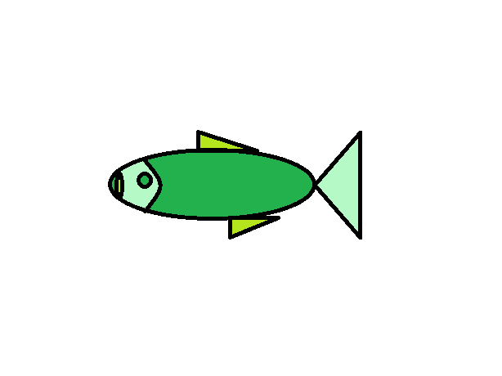

Jak na to?

Vymazání malé plochy
- Klikni na panelu nástrojů na ikonu Guma
- Pod panelem nástrojů klikni na požadovanou velikost
- Šipkou přejeď to, co chceš smazat

Asi takhle:
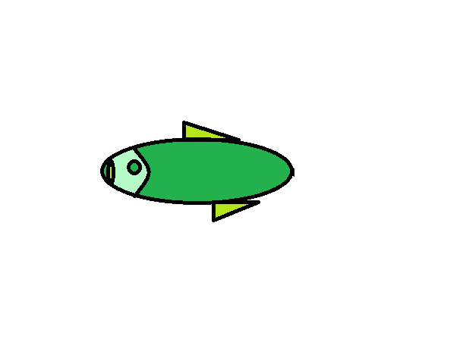
Vymazání velké plochy
- Klikni na ikonu Výběr v panelu nástrojů
- Vyber oblast a ohranič ji
- Zadej úpravy a vymazat výběr
Vyzkoušeno?

O naší rybu nechceme přijít, proto použijeme známou pomoc - vrátit poslední krok. Jak?

Úpravy Zpět

Kopírování
Úkol:
- dokresli nejdřív znovu rybě ocásek
- pomocí tlačítka Výběr rybu zmenšete
- znovu ji označte tlačítkem Výběr
- zmáčkni klávesu CTRL a drž levé tlačítko myši
- posunuj myší a vytvářej další rybičky
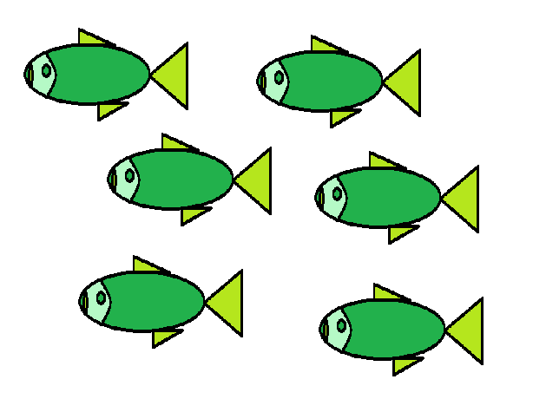
- rybičky různě vybarvi pomocí Výplně, doplň pozadí a dvě rybičky pomocí Výběru otoč, ať plavou na druhou stranu
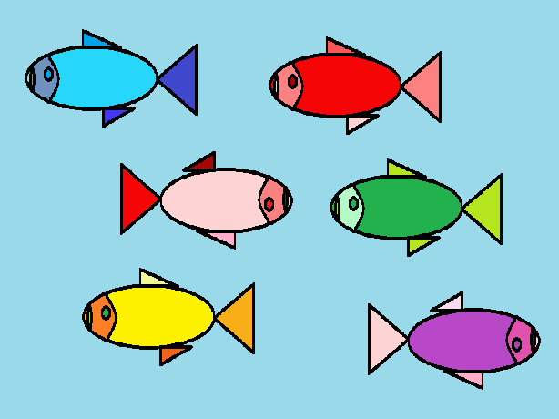
Obrázek ulož do složky Informatika pod názvem Akvárium.

Jak to šlo?

Ulož do paměti:

S obrázkem můžeme provádět tyto operace:
- přemisťování
- změna tvaru
- otáčení obrázku
- utváření stopy pohybu
- výběr libovolného tvaru
- tvorba detailu
- gumování
- kopírování

